Опросный лист №________
на ограничители перенапряжений нелинейные
серии ОПН-П на напряжение 3, 6, 10 кВ
Изготовитель: ЗАО «ЗЭТО»
182113 Псковская область,
г. Великие Луки, пр. Октябрьский, 79
Телефон (81153) 6-38-10; 6-37-77
Факс (81153) 6-38-45, 6-37-80

Почтовый адрес и реквизиты покупателя:
Заказчик
код города/телефон
Ф.И.О. руководителя предприятия
Место установки

Ограничители перенапряжений с полимерной изоляцией предназначены для защиты изоляции электрооборудования от грозовых и коммутационных перенапряжений. Ограничитель укомплектован линейным выводным зажимом.
Исполнение по установке – опорное.
Номинальный разрядный ток – 10 кА.
Степень загрязнения изоляции по ГОСТ 9920 (внутренняя установка) – I.
Климатическое исполнение УХЛ, категория размещения 2 по ГОСТ 15150.
Работоспособность ОПН обеспечивается в условиях:
- высота над уровнем моря - не более 1000 м;
- верхнее рабочее значение температуры окружающего воздуха - плюс 50°С;
- нижнее рабочее значение температуры окружающего воздуха - минус 60°С;
- скорость ветра не более 40 м/с без гололеда и до 15 м/с при гололеде 20 мм;
- сейсмичность местности до 9 баллов по шкале МSK-64.
 | Параметры |  | Варианты исполнения |  |  |  | Значение заказа  (отметить нужное)
1 | Класс напряжения сети / наибольшее длительно допустимое рабочее напряжение, кВ¹ |  | 3/3,0 |  | 6/8,0
1 |  |  | 3/3,3 |  | 6/8,2
1 |  |  | 3/3,6 |  | 10/10,5
1 |  |  | 6/6,0 |  | 10/11,5
1 |  |  | 6/6,6 |  | 10/12,0
1 |  |  | 6/6,9 |  | 10/12,7
1 |  |  | 6/7,2 |  | 10/13,7
1 |  |  | 6/7,6
2 | Заряд пропускной способности при прямоугольном импульсе тока длительностью 2000 мкс, Кл |  | 1,1
2 |  |  | 1,52
3 | Ток взрывобезопасности, кА |  | 20
3 |  |  | 40
4 | Комплект монтажных частей |  | КМЧ № 7-14 (выбрать по нижеприведённому рисунку)²
4 | 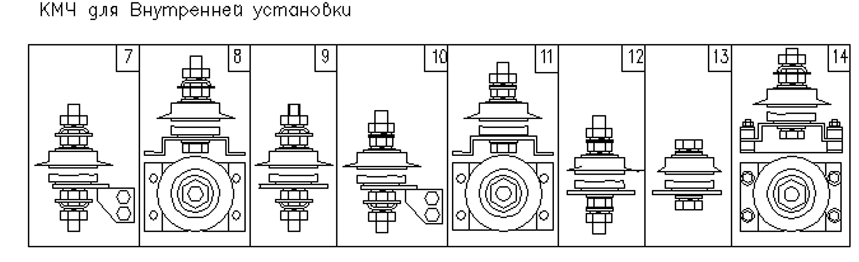
5 | Дополнительная комплектация по заказу. Возможно изготовление стойки с высотой указанной заказчиком.
6 | Дополнительные требования
7 | Количество ОПН заказа: ОПН-П1-___/___/10/___ УХЛ2 ___кА³
Примечание:
¹ возможно изготовление ОПН с наибольшим длительно допустимым рабочим напряжением отличным от указанных в пункте 1 (требуемое значение необходимо прописать в пункте 5)
² КМЧ №14 – изолирующие основание
³ Например: ОПН-П1-3/3,3/10/1,1 УХЛ2 40 кА

Должность |  | Ф.И.О. |  | подпись |  | дата

